Протокол занятия № 2
Устройство компьютера. Far Manager. WinSCP.
Дата обновления 20.11.2013
Задание №1: описание файла с геномом.
Имя файла с геномом вируса Echovirus 5 : AF083069.gbk
Общее количество нуклеотидов в геноме: 7433
Строчкой выше, над последовательностью нуклеотидов генома (“SQ Sequence 7433 BP; 2111 A; 1731 C; 1834 G; 1757 T; 0 other;”) подписано общее количество нуклеотидов (7433 BP).
Дополнительная информация о файле
Файл создан 15 марта 1999 года, последний раз обновлялся 15 апреля 2005 года.
По типу носителя генома вирус Echovirus 5 классифицируется как ssRNA positive-strand virus, т.е. носителем информации является одноцепочечная РНК позитивной полярности. Последнее означает, что транслируется РНК, которая входит в состав вируса.
Систематическое положение:
Домен Viruses
Группа ssRNA positive-strand viruses, no DNA stage
Отряд Picornavirales
Семейство Picornaviridae
Род Enterovirus
Вид Human enterovirus B
Название статьи: "Echovirus 5: infectious transcripts and complete nucleotide sequence from uncloned cDNA".
Ученые, опубликовавшие статью: Lindberg A.M., Johansson S., Andersson A..
Задание №2: модель и конфигурация персонального компьютера.
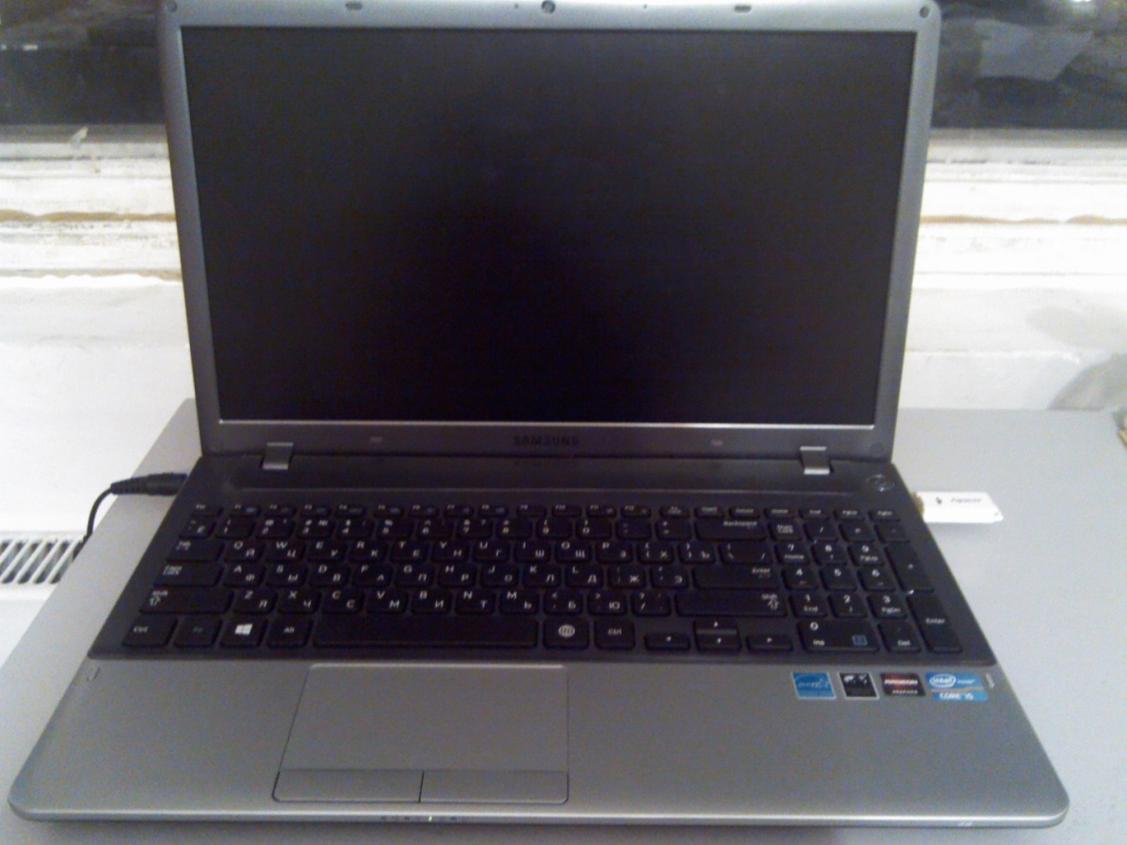
Рис. 1. Фотография моего персонального компьютера
Модель NP350V5C-S0URU
- Процессор:

- Модель: Intel® Core™ i5-3210M
- Тактовая частота процессора: 2.5ГГц
- Битность: 64 бита
- Архитектура процессора: x86
- Микроархитектура: Ivy Bridge
- Технологический процесс: 22 нм

- Оперативная память (ОЗУ):

- Тип оперативной памяти: DDR3
- Объем оперативной памяти: 8 ГБ
- Слоты для оперативной памяти на материнской плате: 2 слота по 4 Гб
- Частота оперативной памяти: 798МГц

- Графический адаптер:

- Видеокарта: Intel HD Graphics 4000
- Видеопамять: 2 ГБ GDDR3
- Хранилище данных: HDD 750 ГБ
- Операционная система (ОС): Windows 8 (64 Бит)

Дополнительное задание:
Апгрейд ноутбука:
- Замена батареи ноутбука на батарею большей ёмкости.
- Замена винчестера на более быстрый 7200 об/мин.
- Замена жесткого диска на диск объемом 1ТБ.

